МЕТОДИЧЕСКИЕ УКАЗАНИЯ К ЛАБОРАТОРНЫМ РАБОТАМ

по курсу

«ПРОЕКТИРОВАНИЕ ЭНЕРГЕТИЧЕСКИХ УСТАНОВОК РО»

Работа №1.1. РАСЧЕТНОЕ И ЭКСПЕРИМЕНТАЛЬНОЕ ОПРЕДЕЛЕНИЕ ТЯГО-ЭКОНОМИЧЕСКИХ ХАРАКТЕРИСТИК ОДНОРЕЖИМНОГО РДТТ

Продолжительность работы - 6 ч.

Работа №1.2. РАСЧЕТНОЕ И ЭКСПЕРИМЕНТАЛЬНОЕ ОПРЕДЕЛЕНИЕ ТЯГО-ЭКОНОМИЧЕСКИХ ХАРАКТЕРИСТИК ДВУХРЕЖИМНОГО РДТТ

Продолжительность работы - 6 ч.

Работа №1.3. РАСЧЕТНОЕ ОПРЕДЕЛЕНИЕ ОПТИМАЛЬНОГО ДАВЛЕНИЯ В КАМЕРЕ РДТТ НА ОСНОВЕ КРИТЕРИЯ МИНИМУМА МАССЫ ДЛЯ ВЫБРАННОГО ПРОТОТИПА

Продолжительность работы - 4 ч.

Работа №2.1. РАСЧЕТНОЕ И ЭКСПЕРИМЕНТАЛЬНОЕ ОПРЕДЕЛЕНИЕ НАВЕСКИ ВОСПЛАМЕНИТЕЛЯ. РАСЧЕТНОЕ И ЭКСПЕРИМЕНТАЛЬНОЕ ОПРЕДЕЛЕНИЕ ИНДИКАТОРНОЙ КРИВОЙ ДАВЛЕНИЯ В КАМЕРЕ РДТТ

Продолжительность работы - 10 ч.

Работа №2.2. ПРОФИЛИРОВАНИЕ СОПЛА И РАСЧЕТ ТЕПЛОВЫХ ПОТОКОВ ПО ЕГО ТРАКТУ

Продолжительность работы – 4 ч.

Работа №2.3. ЭКСПЕРИМЕНТАЛЬНОЕ ИССЛЕДОВАНИЕ ВЛИЯНИЯ СОПЛОВЫХ НАСАДКОВ НА ТЯГОВЫЕ ХАРАКТЕРИСТИКИ РДТТ

Продолжительность работы - 6 ч.

Работа №2.4. РАСЧЕТ ТЕПЛОВОГО ПОТОКА К СТЕНКЕ КАМЕРЫ РДТТ. РАСЧЕТ ПОТРЕБНОЙ ТОЛЩИНЫ АКТИВНОГО И ПАССИВНОГО ТЕПЛОЗАЩИТНОГО ПОКРЫТИЯ

Продолжительность работы - 4 ч.

Работа №3.1. ИССЛЕДОВАНИЕ РАБОТЫ УПРАВЛЯЮЩЕГО ДВИГАТЕЛЯ

Продолжительность работы - 10 ч.

Работа №4.1. РАСЧЕТНОЕ ИССЛЕДОВАНИЕ ОДНОМЕРНОГО ТЕЧЕНИЯ ПРОДУКТОВ СГОРАНИЯ В КАМЕРЕ РДТТ

Продолжительность работы - 8 ч.

Работа №4.2. РАСЧЕТ СТАТИЧЕСКОЙ ЧУВСТВИТЕЛЬНОСТИ ТЯГИ И УДЕЛЬНОГО ИМПУЛЬСА К ОПРЕДЕЛЯЮЩИМ ПАРАМЕТРАМ

Продолжительность работы - 6 ч.

Работа №4.3. РАСЧЕТ ТРЕХМЕРНОЙ МОДЕЛИ ТЕЧЕНИЯ ГАЗА В РДТТ С ЗАРЯДОМ ТОРЦЕВОГО ГОРЕНИЯ В ANSYS CFX

Продолжительность работы - 10 ч.

Работа №3.1. ИССЛЕДОВАНИЕ РАБОТЫ УПРАВЛЯЮЩЕГО ДВИГАТЕЛЯ

Цель работы:

- ознакомиться с конструкцией, техническими характеристиками и принципами работы управляющего двигателя;

- ознакомиться с расчетными и экспериментальными методами отработки двигательных установок на твердом топливе;

- получить практические навыки при проведении горячих испытаний и обработке результатов экспериментов.

Задачи работы:

- рассчитать необходимую массу топлива по заданным исходным данным;

- рассчитать диаметра дроссельного отверстия;

- рассчитать геометрические параметры топливного заряда;

- осуществить запуск ДУ и обработать полученные результаты эксперимента;

- провести сравнение и анализ теоретических и экспериментальных результатов.

Продолжительность работы - 10 ч.

Оборудование для проведения работы:

- двигатель управляющий (ДУ) (в снаряженном состоянии) (Рис.1);

- датчик давления (типа ЛХ-412);

- регистрирующая аппаратура (ЭВМ).

Конструкция, технические характеристики и работа ДУ

Конструкция ДУ представлена на рис. 1.

ДУ состоит из корпуса 2, крышки 5, заряда 8, воспламенителя 4, электровоспламенителя 3, переходника 1, втулки 6, диафрагмы 7.

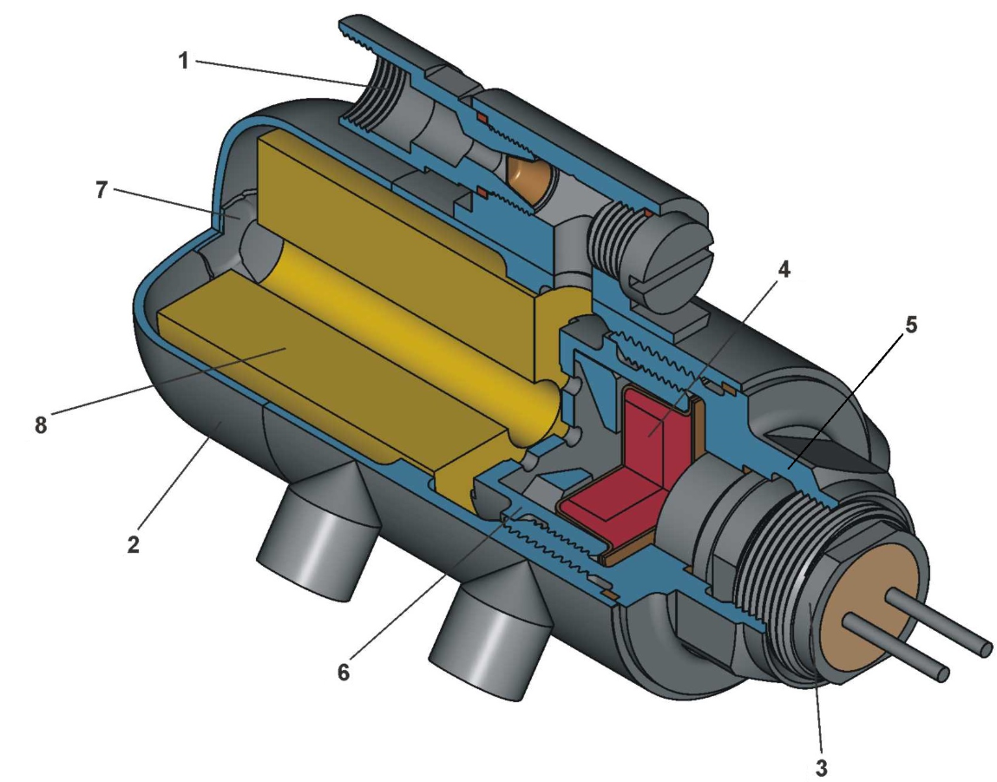

Рис. 1. Конструкция ДУ

Корпус 2 представляет собой штампосварную конструкцию из стали. На корпусе имеются резьбовые отверстия для установки крышки, переходника и винта для проверки герметичности ДУ. Материал крышки 5 – титановый сплав ВТ14, материал переходника 1 – сталь 20Х13.

Заряд 8 представляет собой цилиндрическую канальную шашку из баллиститного пороха НДП-2МК. Габариты заряда: наружный диаметр 21-0,5 мм, диаметр канала 5,5±0,5 мм, длина 29-0,5 мм. Заряд фиксируется в корпусе ДУ диафрагмой 7 пружинного типа из стали 60С2А.

Воспламенитель 4 устанавливается во втулку 6 из титанового сплава ВТ14, имеющую пять расходных отверстий диаметром 1,6Н12(+0,1) мм. Воспламенитель представляет собой навеску дымного ружейного пороха массой 0,3 г и усилитель в виде пиротехнической петарды из баллиститного пороха РСК-6К массой 1,4 г, размещенные в полиэтиленовом корпусе.

Электровоспламенитель 3 предназначен для задействования ДУ от электрического импульса, подаваемого от системы управления изделия. Электровоспламенитель содержит элементы защиты от зарядов статического электричества и электромагнитных полей в виде проходных конденсаторов, установленных по одному на каждый из выводных проводников и имеющих электрический контакт с корпусом.

Параметры внутренней баллистики ДУ и расход газа определяются диаметром дроссельного отверстия в переходнике 2Н8(+0,014) мм.

Герметичность ДУ обеспечивается прокладками и заглушкой из нитропленки.

Технические характеристики ДУ:

- максимальное давление в камере ДУ не более 31,4 (320) МПа (кгс/см2);

- давление в камере ДУ при крайних температурах эксплуатации:

а) при t = + 50 °C в течение 0,52 с не ниже 4,9 (50) МПа (кгс/см2);

б) при t = - 50 °C в течение 0,7 с не ниже 3,92 (40) МПа (кгс/см2);

- время задержки воспламенения (до начала роста давления) не более 0,05с;

При подаче инициирующего импульса на электровоспламенитель 3 происходит нагрев его мостика накаливания, воспламеняющего навеску собственного пиротехнического состава электровоспламенителя. После срабатывания электрово0спламенителя загорается пиротехническая петарда воспламенителя 4, которая в свою очередь поджигает его пороховую навеску.

При горении дымного ружейного пороха образуются крупные раскаленные частицы, которые попадают на заряд 8 и вызывают его возгорание. Заряд горит по всей открытой поверхности. При этом скорость его горения составляет порядка 7 мм/с. Это обусловлено требуемым временем работы ДУ и необходимостью быстрого выхода на максимальное давление.

Образующиеся при горении газы через ввернутый в корпус 2 переходник 1 поступают в газораспределительную систему. Расход газа составляет около 20 г/с.

Теоретические зависимости

К двигателю управляющему предъявляются следующие основные требования:

- номинальное время работ t = 0,7с;

- газоприход от ДУ должен обеспечивать эффективный импульс реактивных сил сопл газового распределителя от 6,86 Н·с до 14,7 Н·с.

Таким образом, реактивная сила составит (Н):

(1).

Одной из основных характеристик топлива является величина удельного импульса . Тогда необходимый расход топлива (кг/с):

(2).

Газоприход в камеру сгорания определяется зависимостью (кг/с) :

(3),

где – скорость горения (мм/с);

– единичная скорость горения топлива;

ν – показатель степени закона горения топлива;

– давление в камере сгорания (кгс/см2);

– плотность топлива;

– площадь поверхности горения.

Исходя из зависимостей (2) и (3) определяется потребная площадь горения.

При выборе формы заряда необходимо учитывать толщину горящего свода:

(4).

Используя равенство газоприхода в камеру сгорания и расхода газа через дроссельные отверстия (критику), то есть закон сохранения массы, запишем равенство:

(5),

где ;

– площадь дроссельного отверстия;

– показатель адиабаты;

– газовая постоянная;

– температура горения топлива.

Исходя из зависимости (5) определяется площадь дроссельного отверстия.

Порядок выполнения работы

1. Изучить правила техники безопасности при проведении работ с применением ВМ.
2. Используя исходные данные, рассчитать реактивную силу ДУ, расход топлива, массу топлива, постоянную расхода, площадь и диаметр дроссельного отверстия, толщину горящего свода, внутренний диаметр и длину шашки, построить кривую изменения S = f(t) и индикаторную кривую давления для участка автономного горения заряда

2.1. Исходные данные:

- время работы ДУ t = 0,7с;

- полное давление в камере ДУ p= 4,5 Мпа (45,9 кгс/см2);

- эффективный импульс реактивных сил и характеристики топливных составов см. Таблица 1.

Таблица 1.

|  |  |  |
| --- | --- | --- |
| Вариант | Эффективный импульс, Н⋅с | Топливо |
| 1 | 7 | Топливо №1  Дж/кг·К  К |
| 2 | 9 |
| 3 | 12 |
| 4 | 15 |
| 5 | 7 | Топливо №2  Дж/кг·К  К |
| 6 | 9 |
| 7 | 12 |
| 8 | 15 |
| 9 | 7 | Топливо №3  Дж/кг·К  К |
| 10 | 9 |
| 11 | 12 |
| 12 | 15 |

* 1. Дополнительные требования: исходя из ограничений на габариты ДУ, наружный диаметр шашки не должен превышать 21мм, а длина не должна превышать 29мм.

2.3. Расчетные формулы:

- реактивная сила, Н;

- расход топлива, кг/с;

- масса топлива, кг;

- площадь поверхности горения, м2;

- постоянная расхода;

- площадь дроссельного отверстия, м2;

- диаметр дроссельного отверстия, м;

- толщина горящего свода, м;

2.4. Исходя из геометрических соображений и формы заряда, рассчитать внутренний диаметр и длину шашки. Сделать выводы о целесообразности применения данного топливного состава.

2.5. Построить кривую изменения S = f(t) и индикаторную кривую давления для участка автономного горения заряда.

1. Ознакомиться со схемой эксперимента.

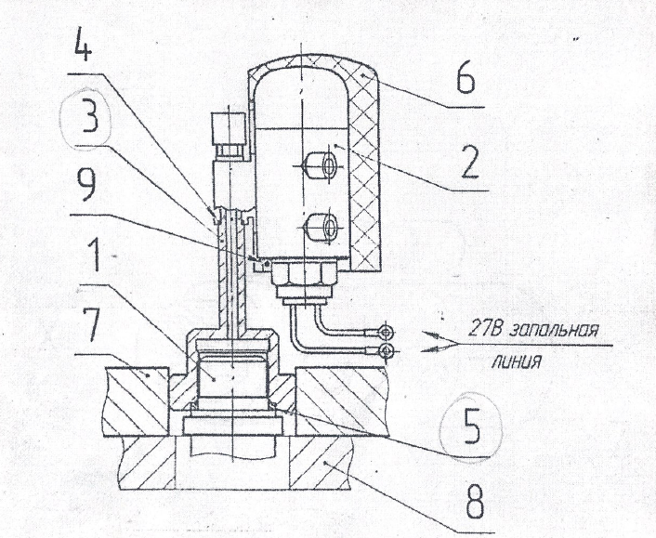

Рис.2. Схема эксперимента:

1 – датчик давления, 2 – двигатель управляющий, 3 – переходник,

4,5 – прокладки, 6 – стакан, 7 – зажимное приспособление,

8 – стенд, 9 – шплинт.

Сигнала с датчика давления поступают на ЭВМ.

4. Под руководством работника лаборатории произвести эксперимент: осуществить тарировку датчика давления, монтаж УД на стенде, присоединение датчика давления, соединение электрических цепей, провести запуск ДУ, снять показания датчика давления.

7. Обработать результаты эксперимента и построить экспериментальную кривую давления.

8. Провести анализ полученных теоретических и экспериментальных результатов.

9. Оформить отчет.